**ESCUELA NORMAL DE EDUCACION PREESCOLAR**



CICLO ESCOLAR 2021-2022

**GRADO:** 1 **SECCION:** C

**CURSO:**

FORMA ESPACIO Y MEDIDA

**INDICADORES DE OBSERVACION**

**MAESTRO**:

José Luis Perales Torres

**ALUMNA:**

KARLA SARAI MARINES VAZQUEZ

Indicadores del Curso: Forma Espacio y Medida

Deberán realizar 2 entrevistas: una entrevista a la Educadora y otra a algunos Niños

**Entrevista a los niños**

Nombre del niño: Nathan Gael

Grado: 1

Edad: 4 años

1. **¿te gusta resolver problemas?**

si

1. **¿qué figuras geométricas conoces?**

Círculo, cuadrado, triangulo

1. **¿cómo son esas figuras que conoces?**

Nathan dibujo las figuras con su dedo para mostrar como son

1. **Dibuja las figuras que conoces**
2. **¿sabes qué es un recorrido?**

no

1. **Explícame como llegas del salón a la dirección**

* Le dice a la maestra que lo lleve
* Le camina derecho

**Entrevista a la educadora**

Nombre de la educadora:

Grado del grupo en el que imparte:

1. **¿cuántos años de servicio tiene?**

14

1. **¿a qué dificultades se enfrenta cuando trabaja el Eje de Forma, espacio y medida?**

Lo que es la lateralidad y ubicación de desplazamiento

1. **Con respecto a este eje ¿qué es lo que más les gusta trabajar a los niños?**

desplazamiento

1. **¿qué materiales acostumbra usar para trabajar el eje de forma, espacio y medida?**

Objetos variados, aros y pelotas

Hasta el momento ¿qué aprendizajes han alcanzado los niños con respecto a este eje?

Que Ubiquen los objetos

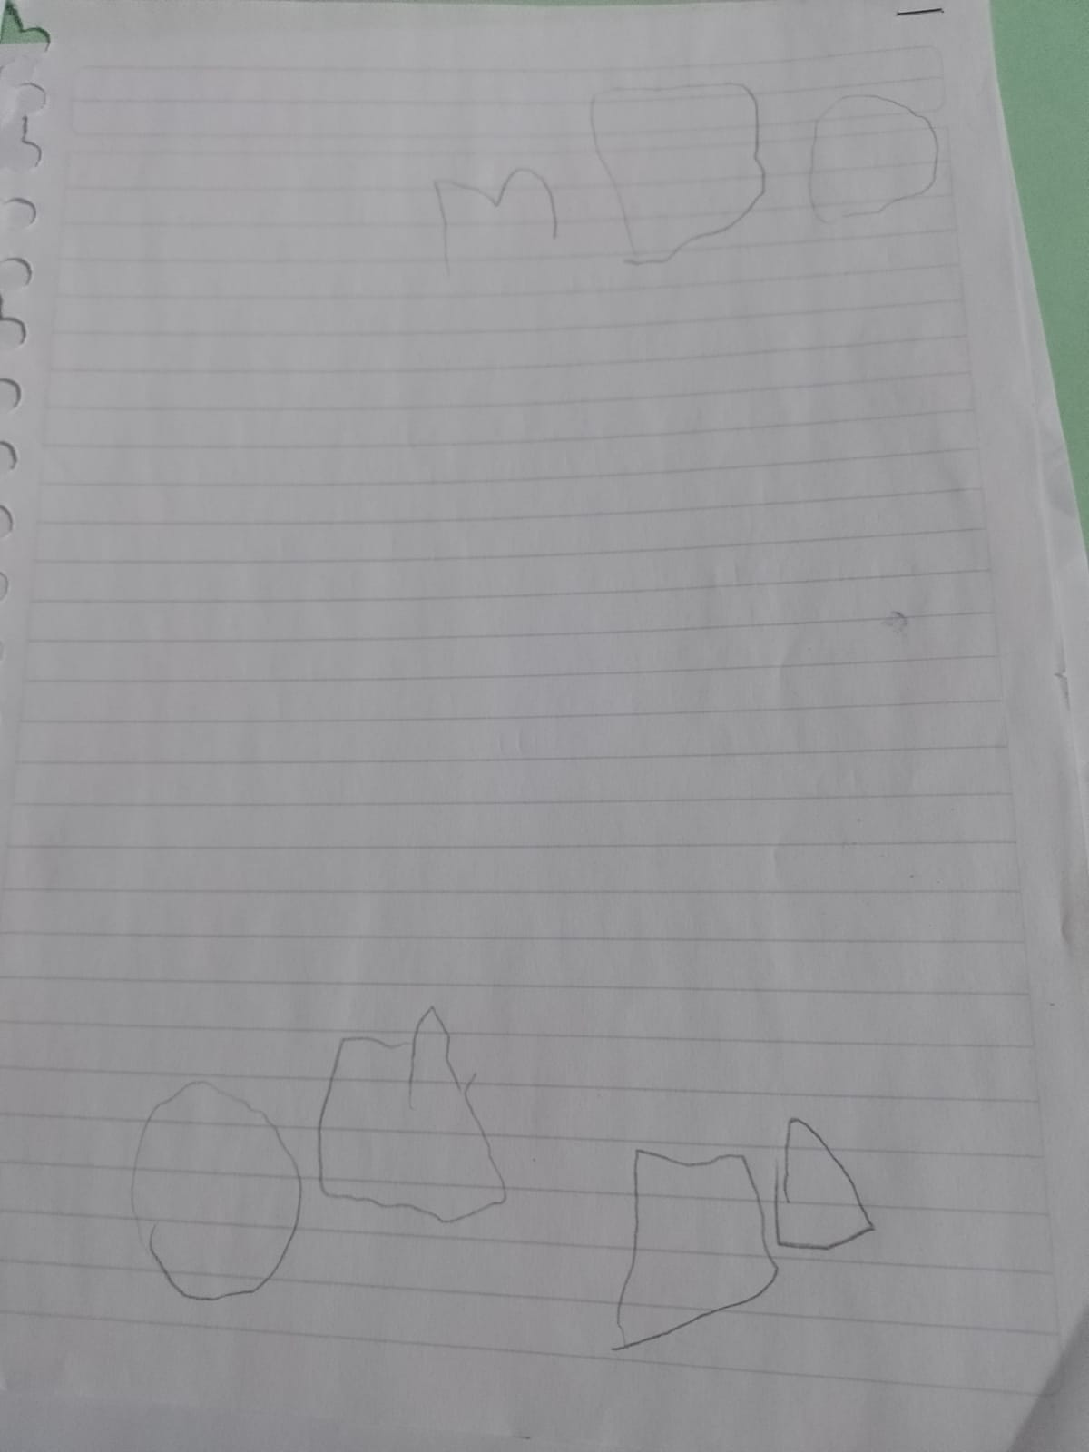

Nota: preguntar a la educadora si les autoriza hacer una breve intervención con el grupo en la próxima jornada con la aplicación de una secuencia didáctica del campo de formación de Pensamiento matemático en el eje de Forma, espacio y medida.